2026—2027 赛季｜极限翻转

2026—2027 赛季
极限翻转

机器人比赛规则手册

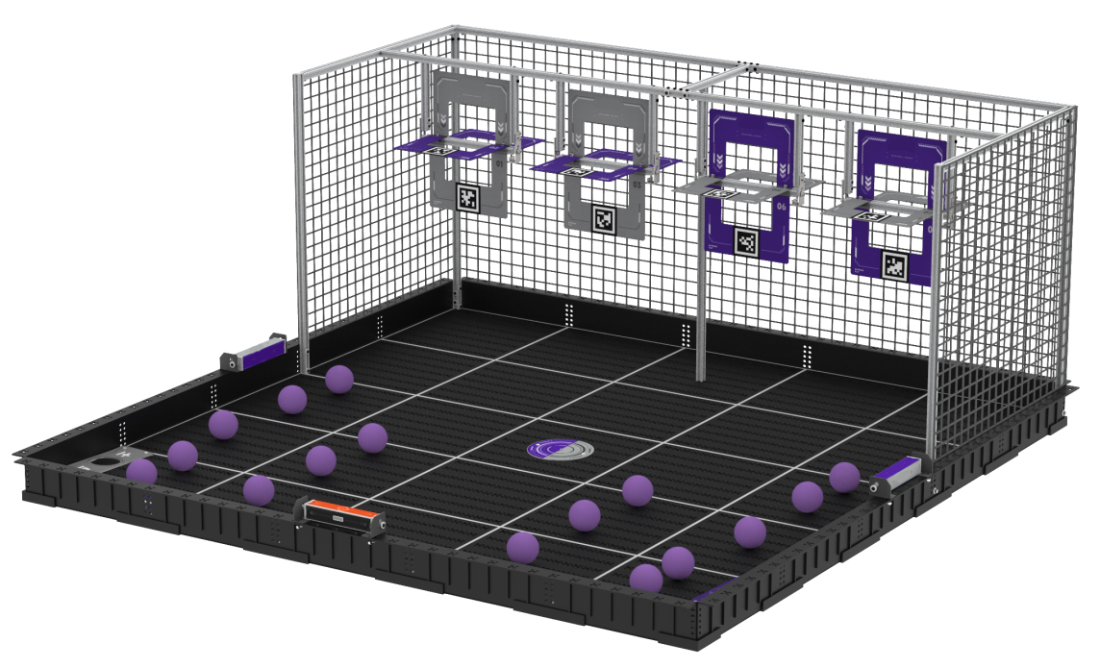

极限翻转规则手册 1

目录

1. 赛局 4
1.1 比赛说明 4
1.2 赛队组成 4
1.3 场地尺寸 4
1.4 场地布局 5
旗面目标区视觉识别标识说明 6
1.5 任务物品 8
2. 比赛任务说明 8
2.1 启动与活动区域 8
2.2 自动阶段活动范围说明 8
2.3 手动阶段活动范围说明 9
2.4 旗帜翻转 9
2.5 滚筒翻转 10
2.6 加减得分区 10
2.7 终局停泊区 11
3. 记分规则 11
3.1 旗帜得分 11
3.2 滚筒翻转区得分 11
3.3 加减得分区 12
3.4 终局停泊区 12
3.5 自动阶段奖励分 12

3.6 得分汇总 13
3.7 得分物掉出场地外的处理方式 13
3.8 自动阶段限制 13
3.9 操作限制 13
4. 比赛要求与判罚 13
4.1 机器人要求 13
4.2 违规与判罚说明 14
4.2. 1 判罚等级 14
4.2.2 非重大违规情况 15
4.2.3 重大违规 15
5. 比赛流程 17
6. 安全要求及场控说明 18
6.1 安全限制 18
6.2 场控系统说明 18
附件： 极限翻转计分表 20

1. 赛局

1.1 比赛说明
. 单场比赛总时长为 120 秒， 包括 30 秒自动控制阶段和 90 秒手动控制阶段。
. 自动控制阶段， 机器人须通过预设程序自主运行， 参赛队员不得以任何形式控制或干扰机器人。
. 手动控制阶段， 操作手可通过手柄控制机器人完成任务； 比赛过程中不得用手或其他物品直接触碰机器人、场地或任务物品。
. 比赛任务执行过程中不得更换机器人， 不得对机器人软硬件进行变更。
. 自动阶段和手动阶段中， 各得分装置的归属均可能被己方或对方改变。

1.2 赛队组成
. 比赛以 2v2 对抗赛的形式进行； 单场比赛中， 灰方联队对抗紫方联队。
. 每场比赛会随机生成对阵表， 每支联队由 2 个队伍随机组成， 每支队伍包含 2 名参赛队员及 1 名指导教师组成。
. 每支队伍在同一场比赛中只允许使用 1 台机器人参赛。

1.3 场地尺寸
极限翻转比赛场地为正方形区域， 场地尺寸约为长 158cm × 宽 158cm， 场地四周设有边框， 边框高度约9.3cm。 因测量、装配和道具磨损等原因， 实物尺寸可能存在合理误差。
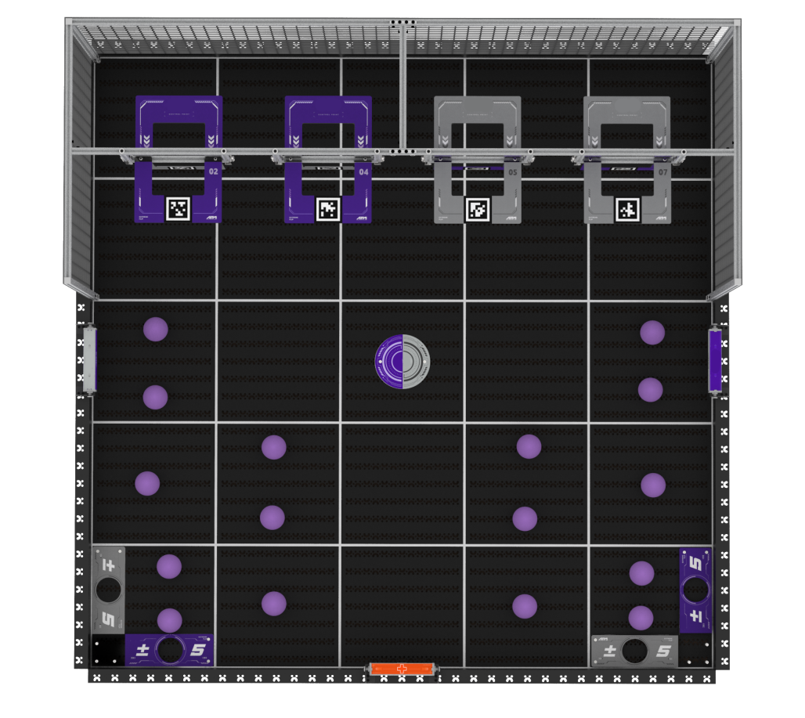

图 1.3-1 场地俯视图

1.4 场地布局
比赛场地主要由出发区、旗面目标区、滚筒翻转区、加减得分区、终局停泊区组成。
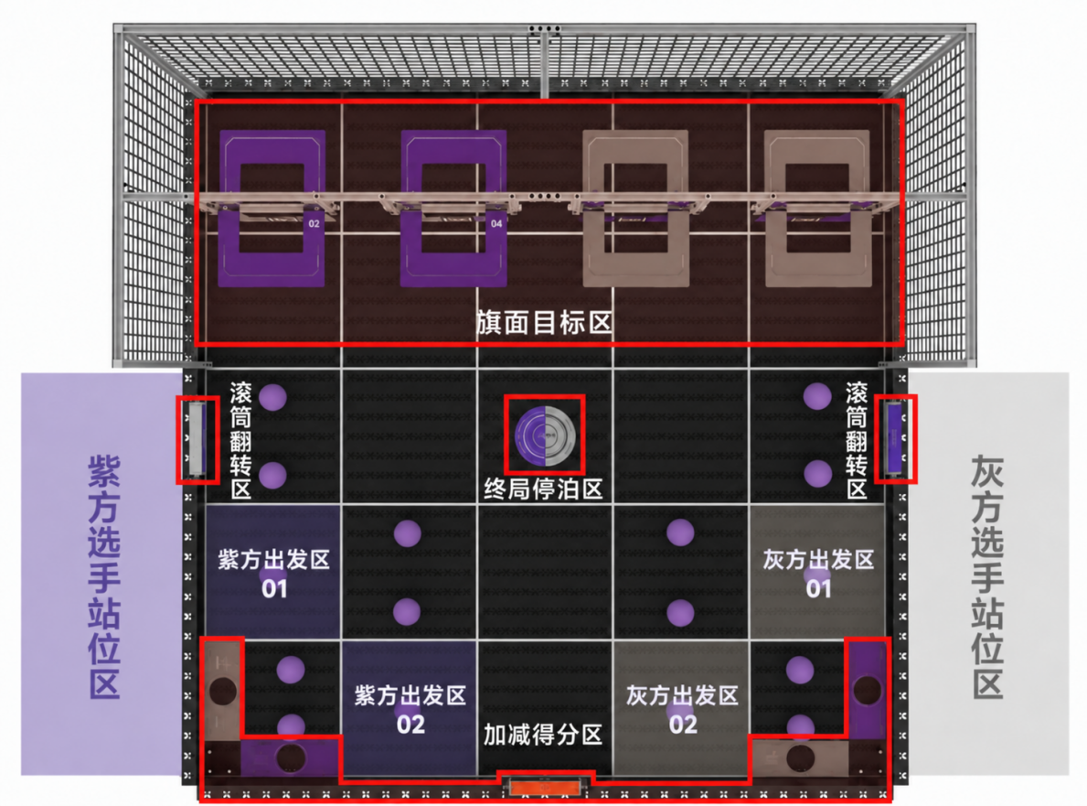
图 1.4-1 场地分区与操作手站位示意图

区域 | 数量 / 位置 | 功能说明 | 尺寸
出发区 | 4 个； 灰方、紫方各 2  个  单场比赛每方使用 1  个， 具体位置由参赛选  手自行选择 | 比赛开始前机器人静止放置的区域。未使用的出发区不参  与机器人摆放。 | 单个区域约 30cm × 30cm
旗面目标区 | 4 个； 位于场地后方 | 机器人通过弹丸作用使旗帜翻转， 比赛按旗帜最终显示颜  色判定归属。 | 单面旗面有效显示尺寸约宽 20cm × 高 16cm
滚筒翻转区 | 2 个； 位于场地左右两  侧 | 机器人可推动或拨动滚筒， 使其翻转为己方颜色。 | 滚筒单面颜色有效显示尺寸为  宽 3cm × 长 15.6cm。
加减得分区 | 2 个； 位于场地下方区  域 | 由灰紫得分色块和中间“ + / - ”滚筒组成， 用于判定加分  或扣分。 | 每个得分色块尺寸为宽  21.5cm × 高 8cm， 色块中间  设置直径 6cm 的圆形镂空区  域， 用于放置弹丸。  加减滚筒单面颜色有效显示尺  寸为宽 3cm × 长 17cm。
终局停泊区 | 1 个； 位于场地中心 | 比赛结束时， 机器人直接接触该区域即可为所属战队得  分。判定时仅以机器人是否直接接触终局停泊区圆形区域  为准， 与机器人所在圆盘颜色半区无关。 | 圆盘直径为 13.5cm。

旗面目标区视觉识别标识说明
. 每个旗面目标装置上设置有 AprilTag 视觉识别码， 用于辅助安装视觉传感器的机器人进行目标识别、定位与弹射瞄准。参赛机器人可通过视觉传感器识别 AprilTag 编号， 并根据识别结果自行编写程序， 实现对旗面目标装置的精准瞄准与弹射控制。
. 每个旗面目标装置的灰色面与紫色面均设置对应编号的 AprilTag 视觉识别码， 编号范围为 01—08。其中， 灰方旗面对应编号为 01、03、05、07； 紫方旗面对应编号为 02、04、06、08。
. AprilTag 视觉识别码仅作为机器人视觉识别辅助标识， 不作为独立得分项。旗面目标区得分仍以比赛结束时旗面最终稳定显示的有效颜色为判定依据。
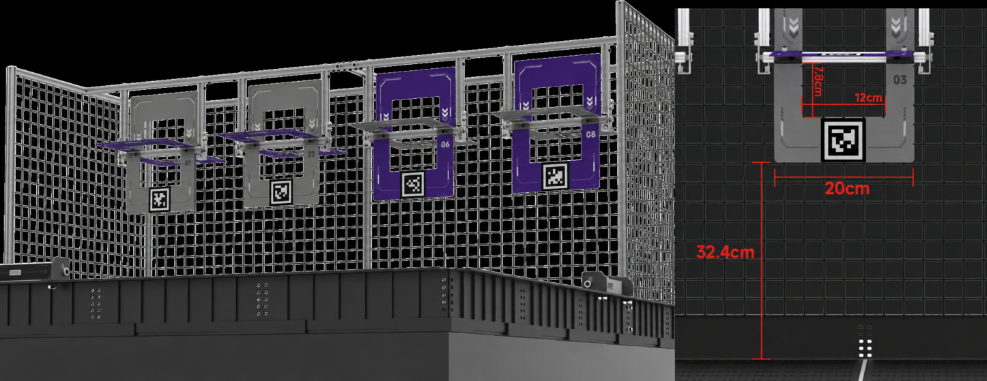

.
图 1.4-2 旗面目标区示意图

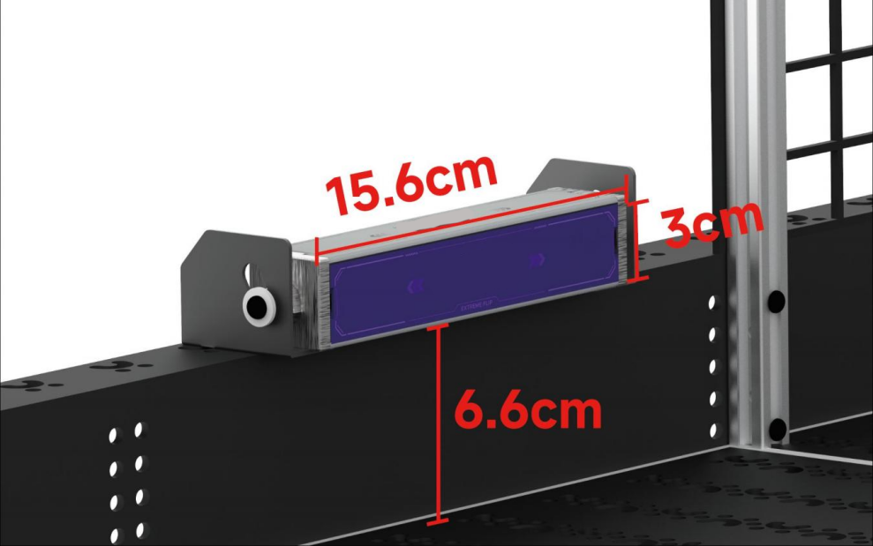
图 1.4-3 滚筒翻转区示意图

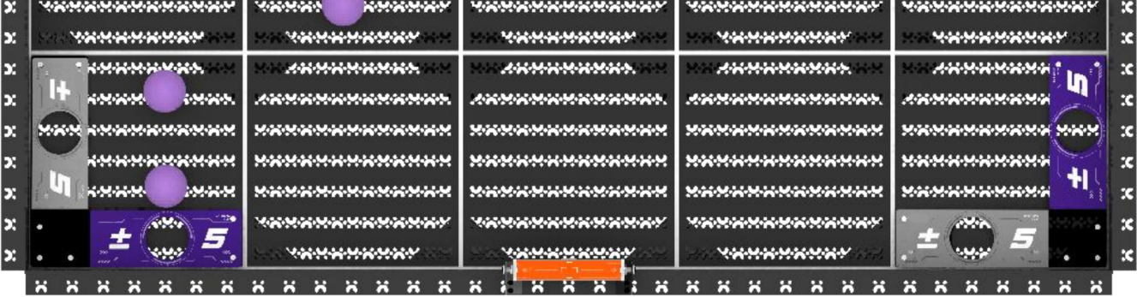

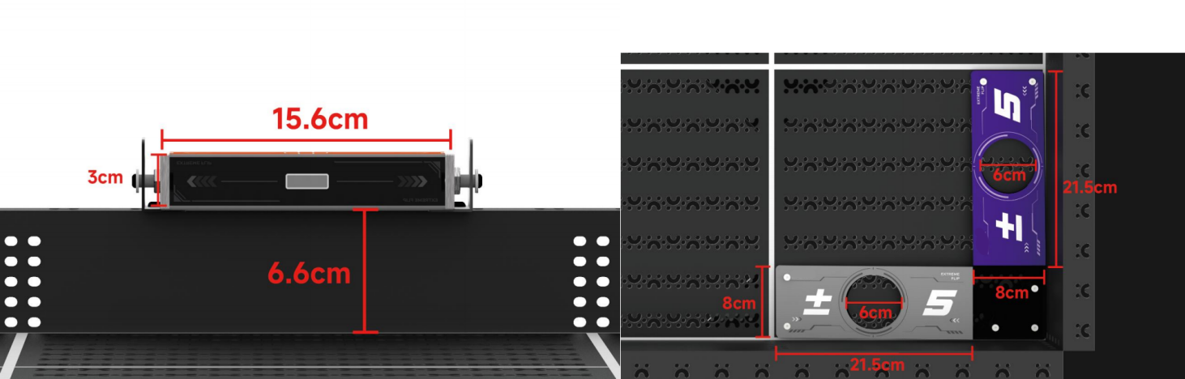
图 1.4-4 加减得分区示意图
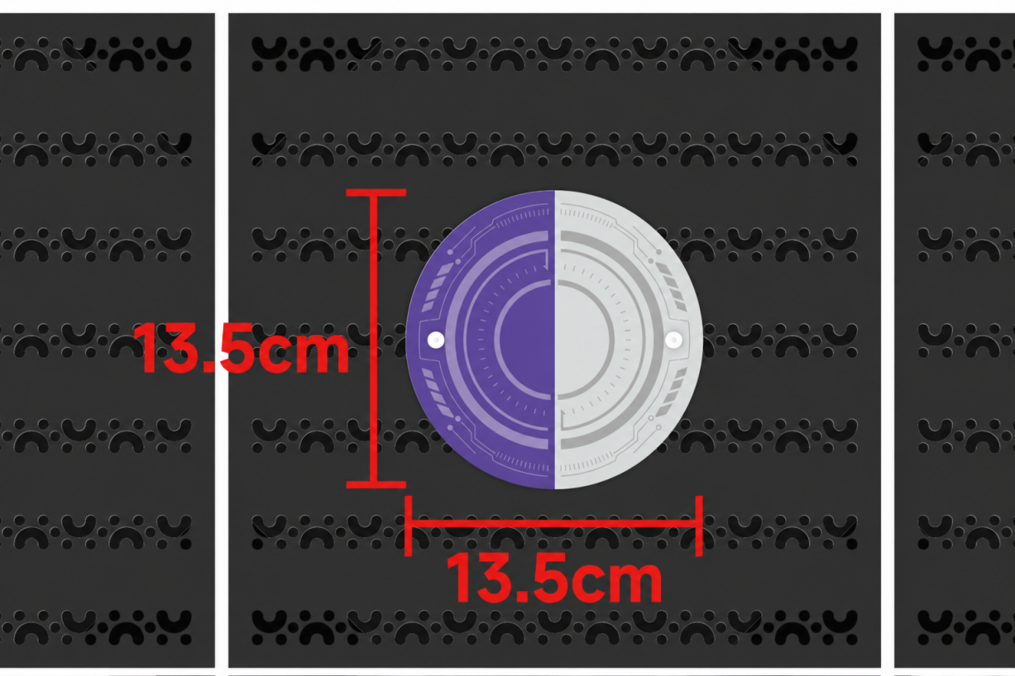
图 1.4-5 终局停泊区示意图

1.5 任务物品
本赛项任务物品为“弹丸”。弹丸用于触发场地中的旗面目标区及加减得分区等任务。



图 1.5-1 弹丸示意图

项目 | 说明
名称 | 弹丸
尺寸 | 直径约 60mm
颜色与材质 | 紫色， EVA
数量 | 共 16 颗； 其中场地初始摆放 14 颗， 每台机器人可预装 1 颗，共预装 2 颗。
携带限制 | 每台机器人比赛过程中最多同时携带 2 颗弹丸。

2. 比赛任务说明

2.1 启动与活动区域
. 比赛开始前， 机器人垂直投影应完全位于对应出发区内。
. 自动控制阶段内， 机器人仅允许在己方场地区域内运行， 具体要求见“2.2 自动阶段活动范围说明”。
. 手动控制阶段内， 机器人可在全场范围内活动。手动控制阶段内允许合理对抗， 具体限制见“比赛限制与安全要求”相关条款。

2.2 自动阶段活动范围说明
. 自动控制阶段内， 参赛机器人仅允许在如图的己方场地区域内运行。
. 中间重叠区域为公共区， 双方机器人均可进入， 但是风险自担。
. 机器人不得直接接触对方区域内的场地面板、得分装置、弹丸或其他场地元素。
. 自动控制阶段内， 机器人控制己方区域内弹丸击打对方场地区域内旗面装置， 不视为机器人越线或违规。

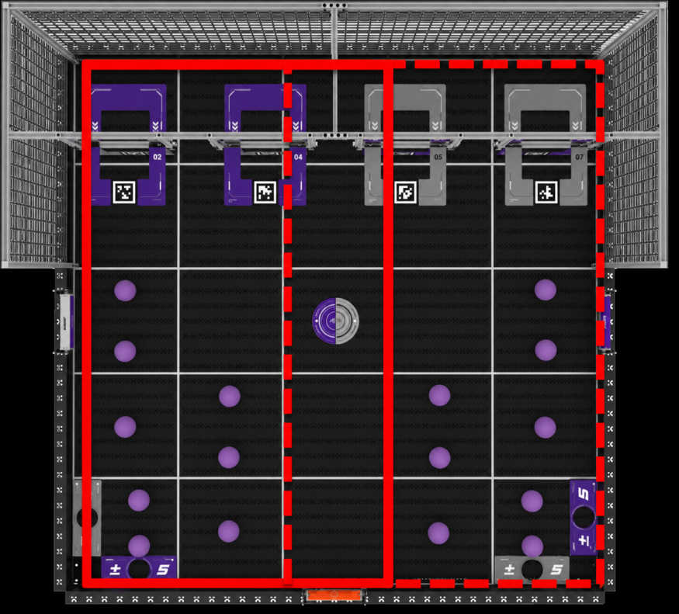
图 2.2-1 自动活动范围示意图

2.3 手动阶段活动范围说明
. 手动控制阶段内， 参赛机器人可在全场范围内活动。
. 各得分装置的最终归属， 以比赛结束时的有效状态为判定依据。
. 手动控制阶段内允许机器人之间发生合理对抗。涉及持续阻挡、 围困、锁定、抬起、掀翻、破坏等行为的判定，按本手册“4.2 违规与判罚说明”执行。

2.4 旗帜翻转
场地后方设置 4 面旗帜。机器人可通过弹丸作用于旗帜， 使旗帜在灰色面与紫色面之间切换。 比赛判定时， 旗帜与地面垂直方向最终显示的颜色即为该旗帜的得分归属。

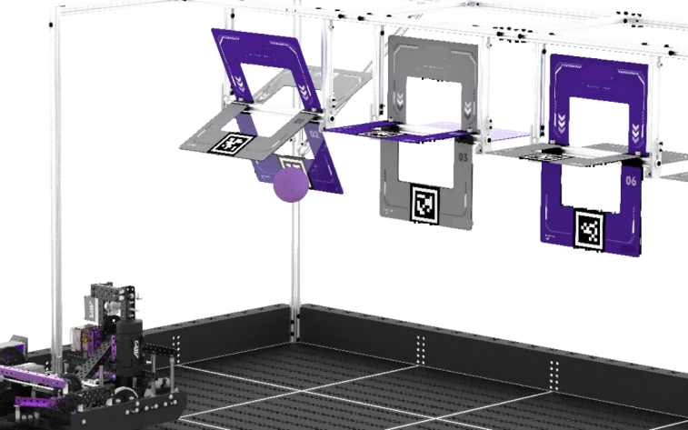

2.5 滚筒翻转
场地左右两侧各设置 1 个灰紫双色方形滚筒。机器人可通过推动、拨动等方式使滚筒翻转。 比赛判定时， 以滚筒最终朝上对应的颜色作为归属依据。
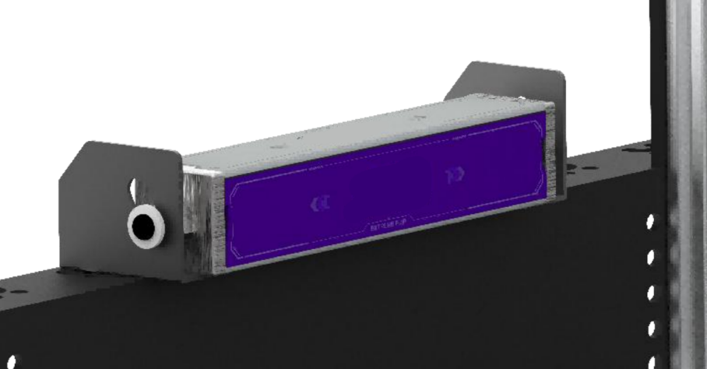
图 2.5-1 滚筒得分示意图

2.6 加减得分区
场地下方设置灰方与紫方得分色块区域， 并设置中间“ + / - ”滚筒。 战队可将弹丸放入对应颜色的得分区域。比赛判定时， 若该区域内存在有效弹丸， 则形成 5 分基础分值； 最终按中间“ + / -”滚筒朝上显示的符号决定该分值为加分或扣分， “ +”符号朝上视为加分， “ -”符号朝上视为扣分。
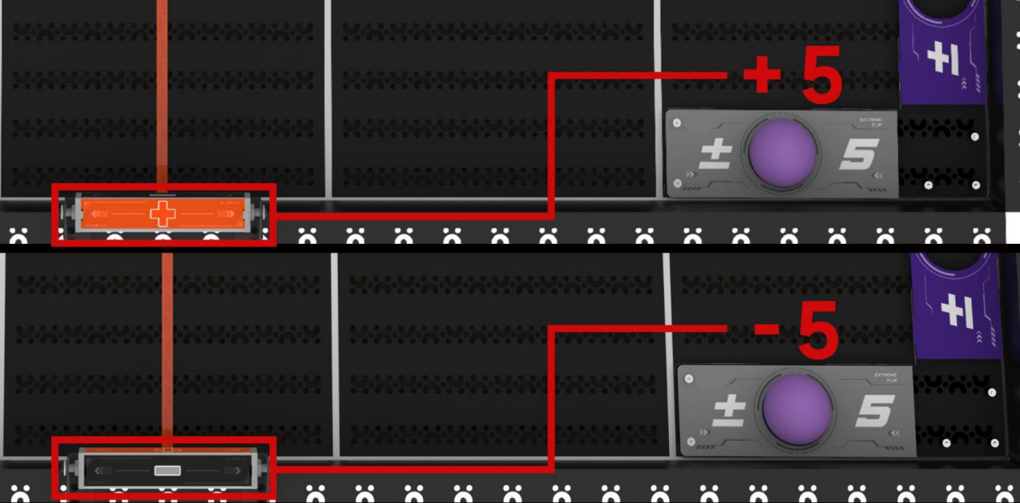
图 2.6-1加减得分区示意图

2.7 终局停泊区
场地中央设置终局停泊区。手动阶段结束时， 若机器人直接接触终局停泊区， 则该机器人所属战队获得相应分数。
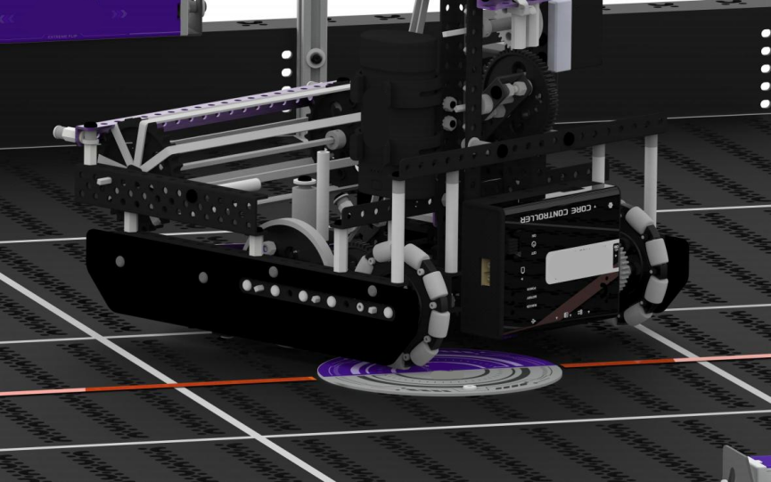
图 2.7-1 终局停泊区得分示意图

3. 记分规则

3.1 旗帜得分
. 自动阶段结束时和比赛结束时均可根据旗帜状态进行记录。
. 旗帜保持静止状态后与地面垂直角度， 视为有效。
. 旗帜垂直方向显示的颜色对应参赛方颜色， 每面旗帜计 2 分。

3.2 滚筒翻转区得分
. 自动阶段结束时和比赛结束时均根据滚筒状态进行记录。
. 滚筒稳定显示有效颜色且水平朝上， 视为有效计分状态。
. 每个滚筒计 2 分。
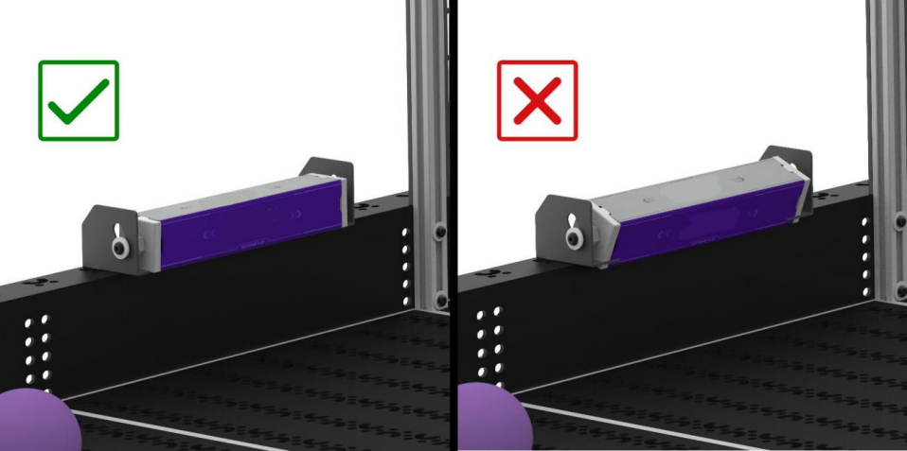
图 3.2-1 滚筒翻转区得分示意图

3.3 加减得分区
. 弹丸须进入对应颜色得分区域中间的圆形镂空区域内， 并与场地面板接触， 方可视为该颜色所属战队得分
区域的有效弹丸。
. 左右两侧每个颜色得分区域最多计算 1 颗有效弹丸。
. 若中间加减滚筒最终显示为“ +”， 则每 1 颗有效弹丸 +5 分。
. 若中间加减滚筒最终显示为“ -”， 则每 1 颗有效弹丸 -5 分。
. 若得分区域内无有效弹丸， 则该区域不计分， 不受“ + / -”滚筒影响。
. 比赛结束时， 若某一战队因加减得分区结算产生负分， 且该战队所有场地得分区域的综合分值小于 0 分，则该战队场地任务得分按 0 分计算。 比赛最终成绩中， 场地任务得分不出现负数。
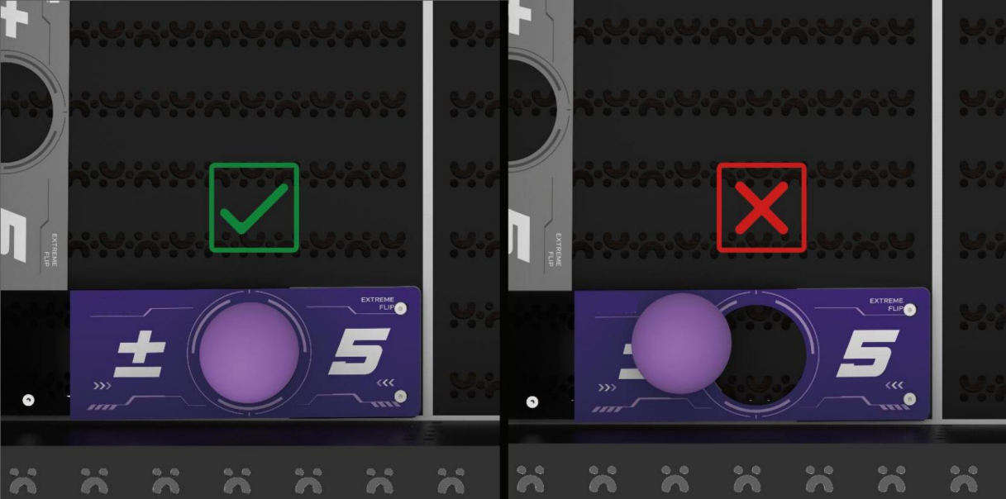
图 3.3-1 有效弹丸与无效弹丸示意图

3.4 终局停泊区
. 终局停泊区仅在手动阶段结束时判定。
. 机器人与终局停泊区直接接触， 则该机器人所属战队获得 5 分。

3.5 自动阶段奖励分
. 自动阶段结束时， 裁判可根据自动阶段各得分装置状态进行阶段得分统计。
. 自动阶段得分更高的一方获得 3 分奖励分。
. 自动阶段奖励分计入该战队单场比赛总分。
. 自动阶段出现平局状况， 则双方各获得 0 分奖励分。

3.6 得分汇总

得分项目 | 判定依据 | 单项分值 | 最大数量 | 最高分值
场控匹配分 | 开局后接收端模块指示灯绿灯常亮 | 100 分 / 台 | 1 台 / 方 | 100 分 / 方
旗帜 | 最终有效颜色归属 | 2 分 / 面 | 4 | 8 分
滚筒 | 最终有效颜色归属 | 2 分 / 个 | 2 | 4 分
加减得分区 | 有效弹丸 + 加减滚筒符号 | ±5 分 / 区域 | 2 | ± 10 分
终局停泊区 | 直接接触圆形区域 | 5 分/台 | 1 台/方 | 5 分/方
自动阶段奖励分 | 自动阶段得分更高一方 | 3 分 | 1 | 3 分

比赛结束且得分区静止后， 得分装置状态再发生变化， 该装置不予记分； 最终总分较高的战队获得本场比赛胜利。

3.7 得分物掉出场地外的处理方式
. 比赛过程中， 如弹丸因机器人碰撞、发射、反弹等情况掉出场地外， 比赛继续进行， 不暂停计时。
. 掉出场地外的弹丸由裁判或工作人员选择对双方机器人当前动作影响较小的位置放回场地内。
. 参赛选手不得自行拾取、移动或放回掉出场地外的弹丸。
. 单场比赛过程中， 参赛选手将弹丸投至场外， 累计超过 2 次后， 从第 3 次起每次扣 1 分。

3.8 自动阶段限制
. 自动控制阶段内， 参赛机器人仅允许在己方场地区域内运行。机器人不得直接接触对方区域内的场地面板、得分装置、弹丸或其他场地元素， 否则本场该方自动阶段判负。
. 自动控制阶段内， 机器人控制己方区域内弹丸击打对方场地区域内旗面装置， 不视为机器人越线或违规。

3.9 操作限制
. 机器人进入正式比赛控制流程后， 参赛队员不得再次触碰或调整机器人 （如果手动控制阶段比赛开始后， 机器人始终没有动作， 参赛选手可以在确保自身安全的情况下， 进行触碰主机开关或插拔机器电池的行为） 。
. 比赛过程中， 参赛队员不得直接触碰场地、得分装置或任务物品。
. 机器人在比赛过程中不得主动分离零部件或遗留机械装置。
. 比赛过程中不得更换机器人， 不得对机器人软硬件进行变更。

4. 比赛要求与判罚

4.1 机器人要求
. 机器人在出发区内的初始尺寸不得超过长 30cm × 宽 30cm × 高 30cm。比赛开始后可进行结构展开尺寸限制长 35cm × 宽 35cm × 高 30cm， 但不得影响比赛安全、破坏场地或妨碍其他机器人正常运行。

. 机器人应使用树莓派 RP2040 核心控制器， 具有不少于 6 个三线电机端口， 以及不少于 6 个三线数字及模拟传感器端口。
. 每台机器人可使用三线电机数量不超过 10 个， 电机规格不得超过长 40.5mm × 宽 20mm × 高 53mm， 且安装孔 10.8mm， 安装部分需为铝合金材质。
. 机器人必须使用设计标准基于 10.8mm 的结构件进行搭建， 可使用螺丝、螺母、铆钉、胶水、扎带等辅助连接材料。
. 允许部分使用塑料板材、 3D 打印件等自制或辅助结构件。塑料板材使用尺寸及数量不限， 但不得形成高集成度完整商业结构。 3D 打印件单件尺寸不得超过长 5cm × 宽 5cm × 厚 0.4cm， 每台机器人使用数量不得超过 5 件 （传感器外壳除外） 。所有自制或辅助结构件须安装牢固， 不得存在尖锐边角、脱落风险或其他影响比赛安全的情况。
. 每台机器人可使用 1 块电池， 电池饱和电压不得超过 8.4V； 电池必须安全固定， 比赛过程中不得脱离机器人本体。
. 比赛开始前， 每支战队的机器人可预装 1 颗弹丸； 比赛过程中， 每台机器人同时持有的任务物品不得超过
2 个。
. 机器人应具有清晰的战队编号或颜色标识， 便于裁判和观众识别。
. 每台机器人最多可使用 1 个储气装置， 储气装置容量不超过 100ml， 压力不超过 100psi。

4.2 违规与判罚说明
为保证比赛公平、有序、安全进行， 裁判可根据违规行为发生阶段、违规性质及对比赛造成的影响， 对参赛机器人或参赛队伍作出相应处理。
判罚方式包括但不限于： 提醒、警告、要求整改、罚停、禁用机器人、取消相关得分、取消本场比赛资格， 或提交组委会进一步处理。所有判罚以当值裁判现场判定为准。

4.2.1 判罚等级

判罚方式 | 适用情况
提醒 / 警告 | 轻微违规， 未对比赛进程、得分结果或现场安全造成明显影响。
要求整改 | 上场前发现尺寸、结构、场控、任务物品携带数量等不符合要求时， 参赛队伍须按裁判要求整改。
罚停 | 比赛中出现可纠正违规， 且已对对方任务、比赛秩序或公平性造成一定影响。
禁用机器人 | 机器人存在安全风险、失控、持续违规、绕过场控系统， 或对比赛公平性造成明显影响。
取消相关得分 | 违规行为直接改变或影响某一得分装置、弹丸状态或任务完成结果。
取消本场比赛资格 | 存在明显恶意、严重安全风险、拒不服从裁判指令， 或严重影响比赛公平性。

4.2.2 非重大违规情况

 | 违规情况 | 处理方式
收  赛前违规 | 尺寸、结构或安全不符合要求 | 须按裁判要求整改； 未完成整改不得上场。
收  赛前违规 | 未安装、未携带或无法连接机器人端场模块 | 不符合上场要求， 不得参加正式比赛。
收  赛前违规 | 电池、电机、控制器、传感器或通信设备不符合要求 | 须按裁判要求整改； 情节严重或无法整改的， 不得上场。
收  赛前违规 | 预装弹丸数量超出限制， 或机器人未完全位于出发区内 | 须调整至符合要求后方可开始比赛。
收  赛前违规 | 使用禁止材料、危险结构或可能污染场地的材料 | 须整改； 存在明显安全风险的， 不得上场。
赛中违规 | 私自绕过场控系统； 裁判确认进入比赛流程后私自触碰或调整机器人； 自动阶段使用遥控器或其他方式干预机器人；阶段结束后机器人继续动作并影响比赛 | 取消本场比赛成绩
赛中违规 | 自动控制阶段内， 机器人接触自动时段分界线， 干扰对方机器人运行， 接触对方场地内的场地元素、弹丸或得分装置 | 若机器人在自动控制阶段明显越过自动时段分界线并影响对方任务， 本场自动控制阶段判负。
赛中违规 | 比赛中用手或其他物品触碰机器人、场地、得分装置或弹丸； 比赛中更换机器人； 对机器人软硬件进行变更。 | 取消本场比赛成绩
赛中违规 | 机器人比赛过程中同时持有弹丸数量超过 2 颗 | 裁判可进行警告处理， 超过 2 次违规持有， 第三次开始， 每次违规持有扣 1  分。
赛中违规 | 使用非本场比赛规定弹丸、私自加入任务物品， 或参赛选手自行拾取、移动、放回掉出场地外的弹丸 | 每次违规扣 1 分。
赛中违规 | 故意破坏、遮挡、涂改、污染场地或得分装置， 包括影响旗面 AprilTag 视觉识别码正常识别 | 取消本场比赛资格。
赛中违规 | 持续围困、锁定、抬起、掀翻等方式限制对方机器人 | 罚停
赛中违规 | 牵制对方机器人超过 5 秒。牵制是指通过持续接触、顶住、阻挡等方式， 使对方机器人无法正常移动。 | 罚停
赛中违规 | 围困对方机器人超过 3 秒， 围困是指将对方机器人限制在狭小区域内， 使其没有有效脱离路径。 | 裁判计时结束后， 牵制方机器人必须主动脱离两个地块距离， 否则罚停
赛中违规 | 比赛中禁止主动锁定对方机器人。  锁定是指通过夹持、钩挂、卡住、压住 | 若双方机器人因结构接触发生缠绕或无法分离， 裁判有权要求锁定赛队机器人

 | 等方式， 使对方机器人无法自由移动或无法正常脱离。 | 下一场比赛前进行安全整改。
 | 比赛中以任何方式故意抬起、掀翻、破坏对方机器人。一方机器人通过主动动作导致对方机器人被抬起、掀翻或无法继续正常比赛 | 裁判可根据影响程度对违规方进行罚停、禁用或取消本次比赛资格。
 | 若故意向裁判、选手、工作人员、观众或对方机器人发射弹丸， 或以明显危险方式发射弹丸， | 裁判可根据影响程度进行警告、罚停、禁用或取消本场比赛资格。
 | 若向裁判、参赛选手以及工作人员使用不文明用语 | 取消本场比赛资格。
 | 成年人干涉比赛进程， 包括比赛准备阶段、比赛阶段、计分阶段、申诉阶段。 | 裁判可根据影响程度进行警告或取消本场比赛资格。

4.2.3 重大违规
出现以下情况之一时， 裁判可直接判定为严重违规， 并根据影响程度作出禁用机器人、取消本场比赛资格， 或提交组委会进一步处理的决定：
• 故意破坏比赛场地、得分装置、场控系统或对方机器人；
• 故意绕过场控系统， 规避统一启停控制；
• 恶意向裁判、选手、工作人员或观众发射弹丸；
• 使用危险结构、危险材料或危险发射方式， 造成安全风险；
• 拒不服从裁判指令， 导致比赛无法正常进行；
•参赛选手使用不文明用语或不文明行为；
• 严重影响比赛公平性、安全性或现场秩序的其他行为。

4.2.4 判定原则
• 同一违规行为可能同时影响安全、公平和得分判定时， 裁判可按照影响较重的情况进行处理。
• 若违规行为直接影响某一得分装置或任务结果， 裁判可取消由该违规行为产生的得分变化。

5. 比赛流程
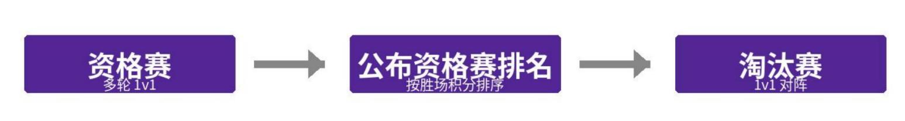

. 比赛包括资格赛和淘汰赛两个阶段， 实际赛程以组委会公布的秩序册为准。
. 资格赛中， 每支战队将按对阵表进行多场 2v2 比赛， 每场比赛的对手可能不同。
. 每场资格赛中， 获胜战队获得 2 积分， 平局获得 1 积分， 负方获得 0 积分。
. 资格赛结束后， 按胜场积分进行排名； 若积分相同， 则按队伍的全部场次的“ 自动阶段奖励分”的总和进行排序， “ 自动阶段奖励分”的总和高的靠前。如果排名仍然相同， 则按队伍的全部场次比赛结果的“本方队伍得分”总和进行排名， “本方队伍得分”总和高的靠前。如果排名仍然相同， 则对比排名相同赛队的资格赛最后一场比赛的对方队伍得分， 分值高的靠前。
. 淘汰赛阶段， 每队派一名赛队代表进行联队选配。各队须指派 1 名赛队代表到场进行联队选配。如果赛队代表没有到场报到， 其赛队将无权参与联队选配。
. 赛队只能被邀请一次加入一支联队。如果赛队代表在联队选配中拒绝联队队长的邀请， 那么此赛队将没有资格再被其他联队队长邀请。但是， 他们有权作为联队队长参加淘汰赛。
. 例如： 1 号联队队长邀请赛队 ABC 加入其联队， 赛队 000A 拒绝邀请， 其他联队队长不能邀请赛队
000A 加入其联队。 但如果赛队 000A 资格赛排名靠前可以成为联队队长， 赛队 000A 可以组成自己的联队。
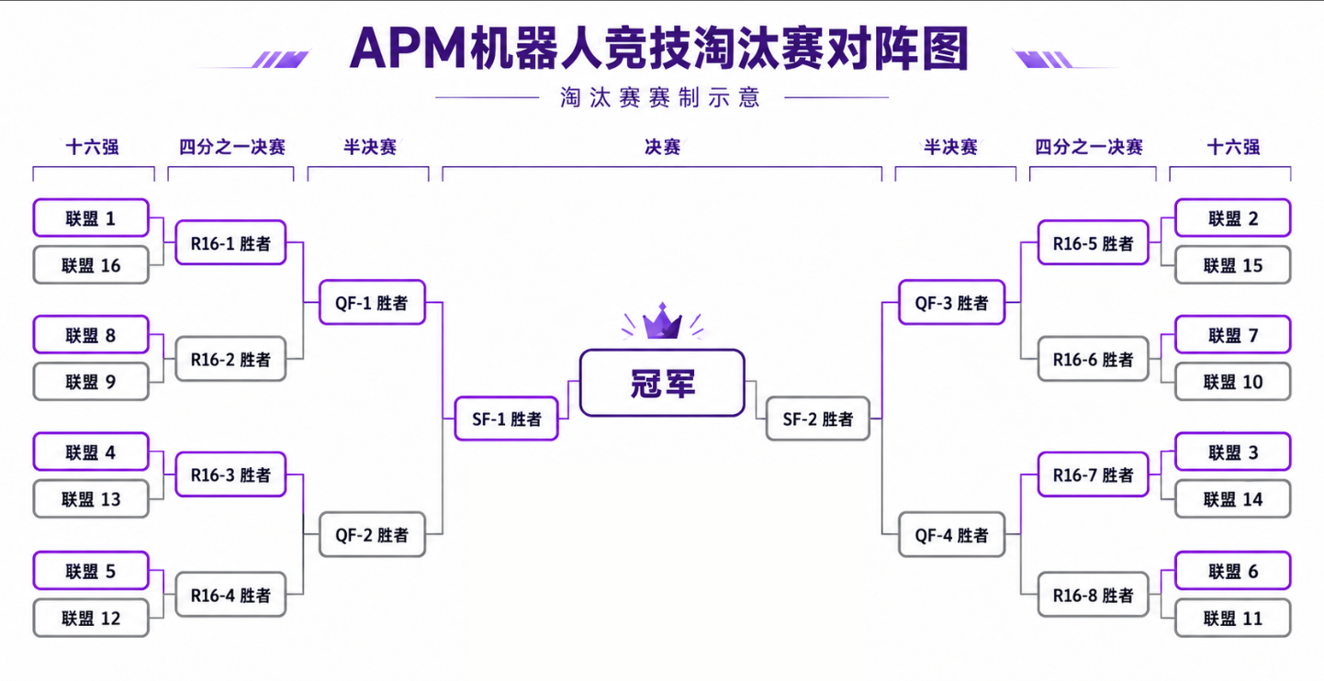

6. 安全要求及场控说明

6.1 安全限制
. 机器人不得使用易燃易爆材料、液压件、含水银部件、可能污染场地的材料或可能造成安全风险的结构。
. 机器人不得故意冲撞、掀翻、纠缠或损坏其他机器人。合理对抗不视为违规， 具体由当值裁判判定。
. 机器人不得使用可能干扰其他机器人控制系统、传感器或电子设备的装置。
. 机器人不得使用激光等辅助瞄准系统。
. 机器人不得使用除自带蜂鸣器以外的声音系统。
. 若机器人存在明显安全隐患， 裁判有权要求其停止运行或移出场地。

6.2 场控系统说明
为确保比赛统一启停控制、设备管理一致性及竞赛公平性， 本赛项使用赛事指定场控系统对参赛机器人进行统一控制。

6.2.1 场控系统组成
. 场控系统由机器人端场控接收模块和裁判端场控控制器两部分组成。
. 机器人端场控接收模块安装并连接在参赛机器人主控器上， 用于接收裁判端场控控制器发出的比赛控制信号。
. 裁判端场控控制器由当值裁判持有， 用于统一控制比赛开始、 自动控制阶段启动、 自动控制阶段结束、手动控制阶段启动及比赛结束等关键流程。

6.2.2 场控接入要求
. 机器人端场控接收模块为本赛项参赛机器人的必要组成部分。参赛机器人必须正确安装并连接机器人端场控接收模块， 方可进入正式比赛。
. 未安装、未携带或无法连接机器人端场控接收模块的机器人， 不符合本赛项上场要求， 不得参加正式比赛。
. 参赛机器人上场前， 须完成机器人端场控接收模块与裁判端场控控制器的连接确认。连接正常后， 机器人端场控接收模块的状态指示灯应正常亮起， 表示该机器人已接入场控系统， 并可接受裁判端场控控制器的统一启停控制。

6.2.3 场控匹配分
. 场控匹配分按单台机器人独立计算。
. 每参赛机器人在完成场控接入的基础上， 经裁判端场控控制器识别确认后 （场控记分灯亮起）， 其所属战队获得 100 分场控匹配分。
. 若参赛机器人无法连接裁判端场控接收模块， 则该战队不获得场控匹配分。

6.2.4 上场后的启停控制与遥控权限
. 机器人上场就位后， 启停控制与遥控权限由裁判端场控控制器统一控制。

. 自动控制阶段时长为 30 秒。 自动控制阶段结束时， 裁判端场控控制器将统一停止场上机器人运行。
. 自动控制阶段结束后， 裁判通过裁判端场控控制器发出手动控制阶段开始指令后， 参赛选手可通过遥控器控制机器人完成手动控制阶段任务。
. 手动控制阶段结束时， 裁判端场控控制器将统一发出指令结束本场遥控。

6.2.5 场控异常处理
. 如场控系统异常由赛事设备或现场环境原因导致比赛过程中断连时长超过 15 秒以上， 可进行本场比赛从赛。

6.2.6 禁止绕过场控系统
. 参赛队伍不得私自拆除、改装、替换、绕过或屏蔽机器人端场控接收模块， 一经发现， 取消本次赛事的参赛资格。
. 自动阶段结束时， 自动阶段得分更高的一方获得 3 分奖励分， 并计入该方单场总分。
. 比赛最终得分以比赛结束后场地内得分装置和机器人的最终静止状态为准。

附件 ：极限翻转计分表
本表供裁判现场记录使用， 可根据赛事系统需要调整为电子计分表。

项目 | 内容 | 项目 | 内容
场次编号 |  | 场地编号
灰方战队 | 战队编号 / 名称： | 紫方战队 | 战队编号 / 名称：
裁判员 |  | 记录员

计分项 | 判定记录 | 灰方得分 | 紫方得分
场控匹配分 | □灰方战队 +100  □紫方战队 +100
自动阶段奖励分 | □灰方 +3 □紫方 +3 □无
旗帜 1 | □灰方 □紫方 □无效
旗帜 2 | □灰方 □紫方 □无效
旗帜 3 | □灰方 □紫方 □无效
旗帜4 | □灰方 □紫方 □无效
滚筒 1 | □灰方 □紫方 □无效
滚筒 2 | □灰方 □紫方 □无效
灰方加减得分区 | 有效弹丸数量____ 颗 □无效 符号： □ + □ -
紫方加减得分区 | 有效弹丸数量____ 颗 □无效 符号： □ + □ -
灰方终局停泊 | □进入 × 5 分 □未进入 |  | —
紫方终局停泊 | □进入 × 5 分 □未进入 | —
最终总分

胜方 | □灰方战队 □紫方战队 □平局
备注
灰方代表签字
紫方代表签字
裁判签字

